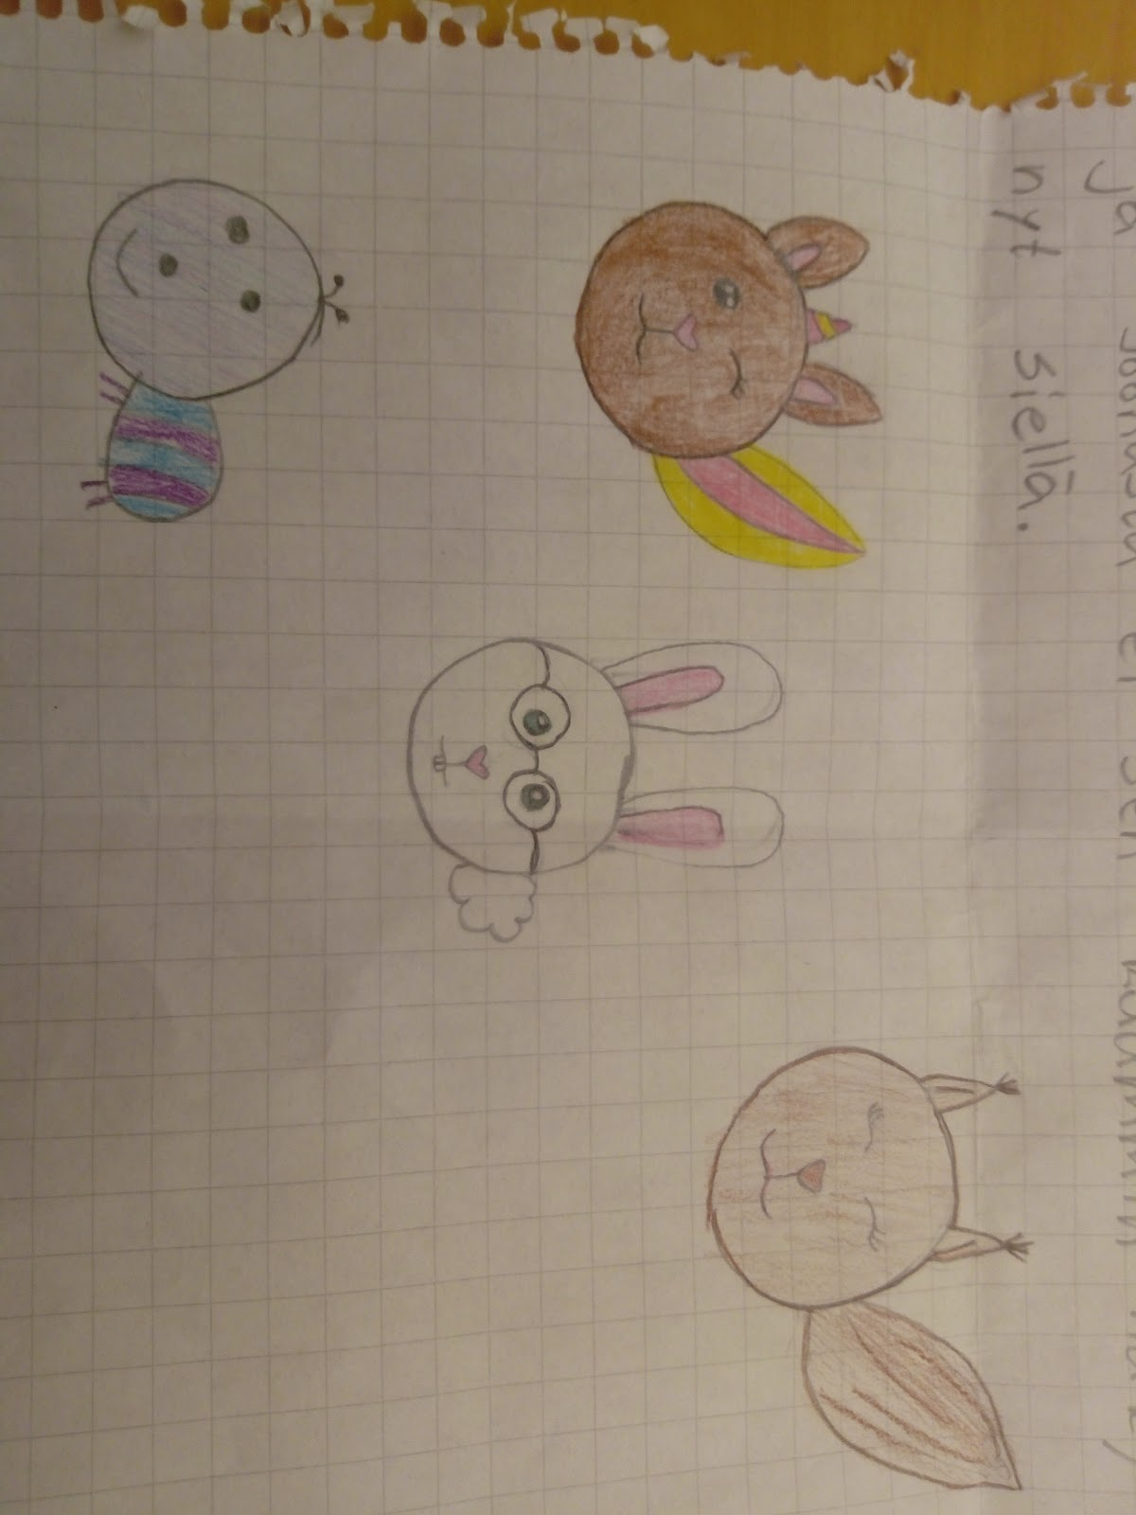
Kadonneen prinsessan jäljillä
Asuipa kerran metsässä majava prinsessa ja hänen ystävänsä Lily joka oli orava ja pupu Lilli. Prinsessan nimi oli Lilja. Eräänä päivänä ystävykset leikkivät metsässä. Yhtäkkiä heitä vastaan tuli Joonas muurahainen. Joonas piiloutui puun taakse. Sitten Lily ja Lilli katsoivat muualle, Lilja oli kadonnut, samoin Joonas.

Lilli ja Lily alkoivat etsimään Liljaa, mutta eivät löytäneet sitä mistään.
Lilli: Kerrotaan kuningattarelle ja kuninkaalle ja lähdetään aamulla etsimään.

Lily:Ei kerrota tästä kenellekkään ja sanotaan kuninkaallisille, että Lilja tulee meille yöksi.

Lili: No… Tehdään niin sitten ja suunitellaan mitä tehdään huomenna.

Lily: Joo tehdään niin. mennään nyt meille kun on jo myöhä ja pimeä.

Seuraavana aamuna Lilli ja Lily heräävät hyvin aikaisin ja lähtevät etsimään Liljaa.
he aloittavat etsimisen samasta paikasta josta Lilja oli edellisenä päivänä kadonnut.

Lilli: Katso tuolla on jälkiä seurataan niitä ja jatketaan matkaa.

Hetken päästä heille tulee ongelmia kun he törmäävät ja jäljet loppuvat yhtäkkiä.

Lily:Mitä me nyt teemme?

Lilli: Kiivetään kalliolle ja katsotaan näkyykö mitään.

Lily: Ei näy ketään. Meidän pitää jatkaa eteenpäin ilman johtolankoja.

Lilli: Joo, jatketaan nyt matkaa.

Tytöt olivat kävelleet jo hetken aikaa, ja pian he huomaavat pienen mökin metsän reunassa. Tytöt päättävät mennä katsomaan ketä mökissä asuu ja kysyä saisivatko he apua.

Tytöt koputtavat mökin oveen, hetken kuluttua Lillin isoisä avaa oven ja ihmettelee mitä tytöt tekevät siellä.

Isoisä kysyy kohta. Lilli ja Lily… Mitä te täällä teette.

Lily: Me etsimme Liljaa, Joonas kidnappasi hänet eilen päivällä ja emme löydä häntä mistään, joten päätimme jatkaa tänään.

Lilli: Isoisä asutko sinä täällä?

Isoisä: Kyllä asun, mutta miksei teillä ole ketään aikuista mukana.

Lilli: Lily sanoi, ettei kerrota tästä kenellekkään. He olisivat huilestuneet liikaa.

Lily: Isoisä voitko sinä auttaa.

Isoisä: Voin kyllä, mutta teidän kannattaisi kertoa heille, ettei he ihmettele missä olette.

Lily: Selvä tehdään niin

Lilli: Kello on jo aika paljon ,joten voisimmeko me yöpyä täällä teidän luonanne isoisä?

Isoisä: Toki tulkaa sisään niin laitan teille illallista teillä on jo varmaan kova nälkä.

Aamulla tytöt söivät aamiaiseksi omenaa, porkkanaa, marjoja sekä joivat vettä sen jälkeen tytöt ja isoisä lähtivät etsimään Liljaa kauempaa metsästä, paikasta jossa isoisä oli nähnyt Joonaksen viimeksi.

Isoisä ja tytöt olivat kävelleet jo kymmenen kilometriä.

Pian Lilli kuuleen Liljan huutoa ja löytää jälkiä. Jäljet johtava isoon pimeään luolaa.

Lilli:onko Lilja tuolla?

Isoisä: En tiedä, mennään katsomaan!

Lily: Mutta…

Lilli: Niin, mitä mutta!

Lily: Siellä on pimeää onko minun pakko tulla mukaan?

isoisä: Lilja on pulassa ei me kaksin pärjätä.

Lily: Okei, tulen mukaan, mutta en tahdo olla eka.

Isoisä Juu, minä menen ensin.

Lily: selvä tulen mukaan!

Isoisä ja Lilli: Hyvä mennään sitten!

Isoisä, Lilli ja Lily alkoivat huutaa Liljaa, mutta hän ei vastannut.

Pian vastaan tulee Joonas.

Joonas: Miksi olette täällä?

Isoisä: Kerro missä Lilja on!

Joonas; Mitä saan jos kerron?

Sillä välin tytöt olivat lähteneet etsimään Liljaa. Kohta Lily huutaa isoisää.

Lily: Lilja on täällä!

Isoisä: Hyvä! Tulkaa lähdetään kotiin!

Sitten Lilli, Lilja ja Lily juoksevat ulos luolasta ja isoisä perässä.

Lily: Oletko sinä kunnossa?

Lilja: Olen, hyvä kun tulitte etsimään minua. Mennäänkö nyt kotiin?

Isoisä: Juu, minä lähden kotiin menkää varovasti!

Sitten tytöt lähtivät kotiin, siellä heitä odotti iloinen ja turvallinen vastaanotto. Liljan vanhemmat ryntsivät tytön luokse hihkuen onnesta.

Vanhemmat: Onneksi olette nyt siinä!

Tytöt: Niin, eikä enään lähdetä kotipihasta ilman teitä.

Vanhemmat: Hyvä tulkaa nyt syömään.

He elelivä onnellisina elämänsä loppuun asti ja Joonasta ei enää sen kuummin näkynyt siellä.

